
แผนการจัดการเรียนรู้ที่ ๓
การใช้คำที่มีเสียงวรรณยุกต์ต่าง ๆ
ชั้นประถมศึกษาปีที่ ๑ เวลา ๑ ชั่วโมง
หน่วยการเรียนรู้ที่ ๓๗ การผันคำ

มาตรฐานการเรียนรู้/ตัวชี้วัด

มาตรฐานการเรียนรู้
มาตรฐาน ท ๔.๑ เข้าใจธรรมชาติของภาษาและหลักภาษาไทย การเปลี่ยนแปลงของภาษา
และพลังของภาษา ภูมิปัญญาทางภาษา และรักษาภาษาไทยไว้เป็นสมบัติของชาติ
ตัวชี้วัด
ท ๔.๑ ป. ๑/๒ เขียนสะกดคำและบอกความหมายของคำ

จุดประสงค์การเรียนรู้สู่ตัวชี้วัด

๑. สรุปความรู้เรื่อง การผันคำ (K)
๒. เขียนคำให้ถูกความหมาย (P)
๓. เห็นคุณค่าของการอ่านและเขียนคำให้ถูกต้อง (A)

สาระสำคัญ

การเข้าใจความหมายของคำที่เขียนและอ่าน จะสามารถนำคำไปใช้ในชีวิตประจำวันได้ถูกต้อง

สาระการเรียนรู้

คำที่มีเสียงวรรณยุกต์ต่าง ๆ


สมรรถนะสำคัญของผู้เรียน

๑. ความสามารถในการสื่อสาร
- ทักษะการอ่าน
- ทักษะการเขียน
- ทักษะการฟัง การดู และการพูด
๒. ความสามารถในการคิด
- การวิเคราะห์
- การจัดระบบความคิดเป็นแผนภาพ
- การสรุปความรู้
๓. ความสามารถในการแก้ปัญหา
๔. ความสามารถในการใช้ทักษะชีวิต


คุณลักษณะอันพึงประสงค์

ใฝ่เรียนรู้
ตัวชี้วัดที่ ๔.๑ ตั้งใจ เพียรพยายามในการเรียนและเข้าร่วมกิจกรรมการเรียนรู้
มุ่งมั่นในการทำงาน
ตัวชี้วัดที่ ๖.๑ ตั้งใจและรับผิดชอบในการปฏิบัติหน้าที่การงาน
ตัวชี้วัดที่ ๖.๒ ทำงานด้วยความเพียรพยายามและอดทนเพื่อให้งานสำเร็จ
ตามเป้าหมาย
รักความเป็นไทย
ตัวชี้วัดที่ ๗.๒ เห็นคุณค่าและใช้ภาษาไทยในการสื่อสารได้อย่างถูกต้อง
เหมาะสม

ชิ้นงานหรือภาระงาน (หลักฐาน ร่องรอยแสดงความรู้)

แผนภาพความคิดสรุปความรู้เรื่อง การผันคำ


คำถามท้าทาย

นักเรียนจะเลือกใช้คำให้ถูกความหมายได้อย่างไร

การจัดกิจกรรมการเรียนรู้

๑. ให้นักเรียนร่วมกันแสดงความคิดเห็น โดยครูใช้คำถามท้าทาย ดังนี้
๏ นักเรียนจะเลือกใช้คำให้ถูกความหมายได้อย่างไร
๒. ครูนำบัตรภาพมาติดบนกระดาน ดังนี้
ภาพเสื้อ
ภาพกลอง
ภาพป่า

ให้นักเรียนช่วยกันหารูปวรรณยุกต์ – – เติมให้คำมีความหมาย เช่น
เสือ เสื่อ เสื้อ
ปา ป่า ป้า
กลอง กล่อง กล้อง
๓. ครูและนักเรียนร่วมกันอภิปรายและสรุปให้ได้ว่า คำที่เป็นเสียงสามัญ เมื่อนำวรรณยุกต์มาเติม
ที่คำ ทำให้ความหมายของคำเปลี่ยนไป
๔. ให้นักเรียนแบ่งเป็นกลุ่ม กลุ่มละ ๕ คน แต่ละกลุ่มคิดชื่อสัตว์ ๑ ชนิด ร่วมกันแสดงความคิดเห็นว่า เสียงร้องของสัตว์ชนิดนั้นมีวรรณยุกต์ใดแล้วออกมาร้องเสียงสัตว์นั้น เพื่อนในชั้นช่วยกันบอกวรรณยุกต์ของเสียงร้องที่ได้ยิน จากนั้นร่วมกันตรวจสอบความถูกต้อง
๕. ครูติดแถบประโยคบนกระดาน ให้นักเรียนอ่านประโยคพร้อม ๆ กัน แล้วเลือกคำที่กำหนด มาเติมในช่องว่าง
ดังตัวอย่าง
ฉันใช้เวลา_____อ่านนิทาน
วางว่างว้าง
(ฉันใช้เวลาว่างอ่านนิทาน)

จากนั้นอ่านประโยคใหม่อีกครั้ง แล้วร่วมกันอภิปรายว่าถ้าเลือกคำอื่น ๆ จะได้ประโยคที่มีความหมายถูกต้องหรือไม่ อย่างไร
ดำเนินกิจกรรมนี้อีก ๔ - ๕ ครั้ง โดยมีตัวอย่างแถบประโยค ดังนี้
กวางตัวนี้มี_____สวย
เขาเข่าเข้า

พี่____เพลงได้ไพเราะมาก
รองร่องร้อง

๖. ครูและนักเรียนร่วมกันร้องเพลง “วรรณยุกต์” โดยครูติดแผนภูมิเพลงบนกระดาน
ให้นักเรียนอ่านเนื้อเพลงตามครู ๑ ครั้ง ฟังเพลง ๑ ครั้ง ร้องเพลงตามครูที่ละวรรค ๑ ครั้ง แล้วร่วมกันร้องเพลง พร้อมทั้งปรบมือให้จังหวะ

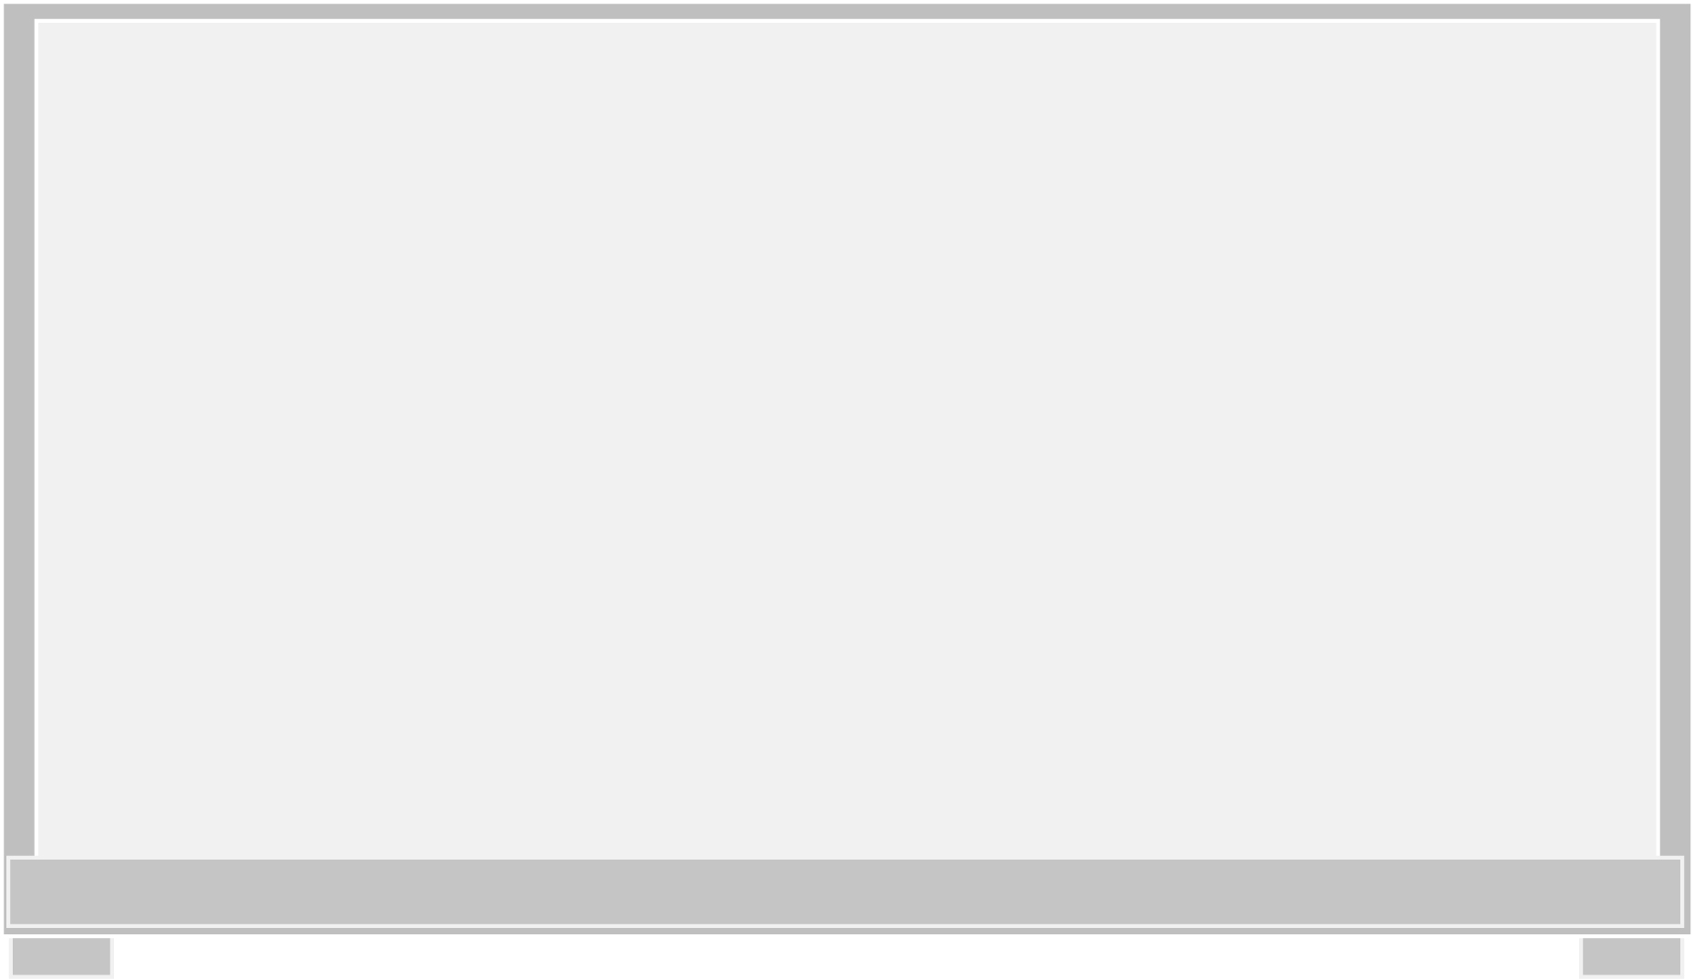
เพลง วรรณยุกต์
คำร้อง ปิตินันทน์ สุทธสาร ทำนอง ต้นวรเชษฐ์
วรรณยุกต์ของไทยโดดเด่น เป็นเสียงดนตรี
เอกลักษณ์ของไทยเรานี้ มิมีชาติใดใช้กัน
ต่างเสียง กา ก่า คา ค่า ความหมายกลายครัน
ข่า ขา นา หน่า ปัน ปั้น ล้วนสรรค์มากมายหลายคำ
ต่างเปล่งเสียงเรียงไป สามัญและเอก โท ตรี
อีกจัตวา เหล่านี้ ล้วนมีห้าเสียงครบครัน
ต่างรูปนั้นเรียกไม้ ไม้โท ( ) ไม้เอก ( ) จัตวา ( )
อีกหนึ่งไม้นั้นหนา ไม้ตรี ( ) ครบสี่นะเธอ
*จงจำให้ดีพวกเรา วรรณยุกต์ของไทย
ผันไปหลายคำจำให้ดี ผันไปตามหมู่ไตรยางศ์ (*ซ้ำทั้งหมด)






๗. ให้นักเรียนอภิปรายเกี่ยวกับเนื้อหาสาระของเพลงแล้วให้สรุปได้ว่า การผันคำเป็นการเปลี่ยนเสียงคำตามเสียงวรรณยุกต์ และทำให้ความหมายของคำเปลี่ยนไปด้วย
๘. ให้นักเรียนทำกิจกรรมเสริมทักษะการเรียนรู้โดยเลือกคำที่กำหนดมาเติมในช่องว่าง แล้วร่วมกันตรวจสอบความถูกต้อง
๙. ให้นักเรียนและครูร่วมกันสรุปความรู้ ดังนี้
๏ การเข้าใจความหมายของคำที่เขียนและอ่าน จะสามารถนำคำไปใช้ในชีวิตประจำวัน ได้ถูกต้อง
๑๐. ให้นักเรียนเขียนสรุปความรู้เรื่อง การผันคำ ลงในแผนภาพความคิด แล้วร่วมกันตรวจสอบ
ความถูกต้อง


การจัดบรรยากาศเชิงบวก

ให้นักเรียนได้ร่วมกิจกรรมที่หลากหลาย ทั้งกิจกรรมเดี่ยว และกิจกรรมกลุ่ม ให้นักเรียนฝึกเลือกคำให้ถูกความหมาย โดยครูแนะนำและชมเชยนักเรียนที่มีความกระตือรือร้นในการเรียนรู้

สื่อการเรียนรู้

๑. บัตรภาพ
๒. แถบประโยค
๓. แผนภูมิเพลง วรรณยุกต์

การวัดและประเมินผลการเรียนรู้

๑. วิธีการวัดและประเมินผล
๑.๑ สังเกตพฤติกรรมของนักเรียนในการเข้าร่วมกิจกรรม
๑.๒ สังเกตพฤติกรรมของนักเรียนในการเข้าร่วมกิจกรรมกลุ่ม
๒. เครื่องมือ
๒.๑ แบบสังเกตพฤติกรรมการเข้าร่วมกิจกรรม
๒.๒ แบบสังเกตพฤติกรรมการเข้าร่วมกิจกรรมกลุ่ม
๓. เกณฑ์การประเมิน
๓.๑ การประเมินพฤติกรรมการเข้าร่วมกิจกรรม
ผ่านตั้งแต่ ๒ รายการ ถือว่า ผ่าน
ผ่าน ๑ รายการ ถือว่า ไม่ผ่าน
๓.๒ การประเมินพฤติกรรมการเข้าร่วมกิจกรรมกลุ่ม
คะแนน ๙ - ๑๐ ระดับ ดีมาก
คะแนน ๗ - ๘ ระดับ ดี
คะแนน ๕ - ๖ ระดับ พอใช้
คะแนน ๐ - ๔ ระดับ ควรปรับปรุง


กิจกรรมเสนอแนะ

ให้นักเรียนหาภาพสัตว์ชนิดต่าง ๆ ที่มีเสียงร้อง สังเกตเสียงร้องของสัตว์เหล่านั้นว่ามีเสียงวรรณยุกต์ใด เขียนคำแทนเสียงร้องนั้น แล้วจัดทำเป็นสมุดภาพ

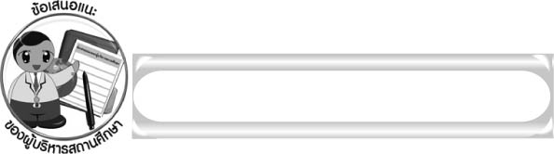
ข้อเสนอแนะของผู้บริหารสถานศึกษา

______________________________________________________________________________
______________________________________________________________________________
______________________________________________________________________________
______________________________________________________________________________
______________________________________________________________________________
______________________________________________________________________________
______________________________________________________________________________
______________________________________________________________________________
______________________________________________________________________________
______________________________________________________________________________
______________________________________________________________________________
______________________________________________________________________________
______________________________________________________________________________
______________________________________________________________________________
______________________________________________________________________________
______________________________________________________________________________
______________________________________________________________________________
______________________________________________________________________________
______________________________________________________________________________
______________________________________________________________________________
______________________________________________________________________________
______________________________________________________________________________
______________________________________________________________________________
______________________________________________________________________________

ลงชื่อ_________________________ (ผู้บริหารสถานศึกษา)
(_________________________)
________/________/_______


บันทึกหลังการสอน

ผลการจัดการเรียนการสอน

______________________________________________________________________________
______________________________________________________________________________
______________________________________________________________________________
______________________________________________________________________________
______________________________________________________________________________
______________________________________________________________________________

ปัญหา/อุปสรรค

______________________________________________________________________________
______________________________________________________________________________
______________________________________________________________________________
______________________________________________________________________________
______________________________________________________________________________
______________________________________________________________________________

แนวทางแก้ไข

______________________________________________________________________________
______________________________________________________________________________
______________________________________________________________________________
______________________________________________________________________________
______________________________________________________________________________
______________________________________________________________________________

ลงชื่อ___________________________(ผู้บันทึก)
(_________________________)
________/________/_______

